面试题129答案

一、 如何下载和设置网站图标？ 3
1、下载网站图标 3
2、引入网站图标 3
3 ico图标示例 3
3.1 Icon属性指定标题栏,地址栏,收藏栏，网页标签小图标 3
3.2 sizes heightxwidth any 规定被链接资源的尺寸。仅适用于 rel="icon"。 3
4 IE兼容问题 3
4.1. IE只支持ico格式的favicon; 3
4.2. rel属性必须包含shortcut, 才会在IE下显示; 3
二、 举例说明Font连写及默认值？ 3
1 语法： 3
2 举例 3
3 注意 3
三、 如何实现下划线、斜体、加粗、删除线效果？ 4
1 下划线 4
2 斜体 4
3 加粗 4
4 删除线 4
四、 举例说明font-weight、font-style、text-decoration、outline-style、resize等属性的值及其含义？ 4
1 font-weight 4
2 font-style 5
3 text-decoration 5
4 outline-style 6
5 resize 7
5.1实例 7
5.2浏览器支持 7
5.3定义和用法 7
5.4 语法 7
五、 Cursor属性值及其含义？ 8
1 实例 8
2 浏览器支持 8
3 定义和用法 8
4 可能的值 9
六、 画出并分析京东结构布局？ 9
1 整体布局 9
2 导航栏nav 10
3 横幅广告banner 10
3.1 横幅广告banner整体布局 10
3.2 图片盒子居中 10
4 搜索框search 11
七、 如何用fireworks测量距离、如何选定图标自动获取图标的宽高？ 11
1 测距离 11
1.1. 调出标尺和辅助线 11
1.2 拖拽出两条辅助线分别放在要测量距离的两侧边缘 12
1.3 把鼠标放在两条辅助线之间，按下shift键盘，自动出现两条辅助线之间的像素值。 12
2.1 切换到左侧工具栏的“选取框”工具 12
2.2 在选区上单价鼠标右键，右键菜单选择”通过复制新建位图” 13
2.3 此时蓝色”new”图标已经被选区虚线框精确包裹，右下角“属性”栏出现”new”图标的精确宽高和坐标值。 14
八、 将案例中的代码用emmet语法改写？ 15

- 如何下载和设置网站图标？

1、下载网站图标
波伏娃商城：www.bofuwa.com/favicon.ico 波伏娃商城图标
所有：网站名（带www.）/favicon.ico 下载所有网站的图标

2、引入网站图标
<link rel="shortcut icon" href="favicon.ico" />

3 ico图标示例

3.1 Icon属性指定标题栏,地址栏,收藏栏，网页标签小图标
<link rel="icon" href="favicon.ico" type="images/x-icon" />
<link rel="icon" href="favicon.png" type="images/png"/>

3.2 sizes heightxwidth any 规定被链接资源的尺寸。仅适用于 rel="icon"。
<link rel="icon" href="images/android.ico" sizes="48x48" type="image/x-icon">
<link rel="icon" href="images/android.png" sizes="16x16" type="image/png">

4 IE兼容问题

4.1. IE只支持ico格式的favicon;

4.2. rel属性必须包含shortcut, 才会在IE下显示;

- 举例说明Font连写及默认值？

1 语法：
[ [ <font-style> || <font-variant> || <font-weight> ]? <font-size> [ / <line-height> ]? <font-family> ] | caption | icon | menu | message-box | small-caption | status-bar | inherit
默认值为： normal normal normal medium normal "Times New Roman" 。
声明方式参数必须按照如上的排列顺序。每个参数仅允许有一个值。忽略的将使用其参数对应的独立属性的默认值。

2 举例
定义段落的字体为斜体(font-style属性),小型的大写字母(font-variant属性),粗体(font-weight属性),12px字体大小(font-size属性),1.2倍(字体)的行高(line-height属性),Arial字体(font-family属性)
p
{
font:italic small-caps bold 12px/1.2em Arial;
}

3 注意
3.1 字体连写至少要有font-size和font-family,否则表达式无效。
3.2 font-style、 font-variant、font-weight要么不写，要写就写在最前面。
3.3 /line-height 要么不写，要就写在font-size后面紧挨着。
3.4 caption | icon | menu | message-box | small-caption | status-bar | inherit几个样式要么不写，要写就写在最后面。

- 如何实现下划线、斜体、加粗、删除线效果？

1 下划线
1.1 推荐写法：<ins>下划线ins</ins>
1.2 <u>下划线u</u>

2 斜体
2.1 <em>斜体em</em> 斜体字的推荐写法
2.2 <i>斜体i</i> 斜体
2.3 <cite>引用cite</cite> 引用, 通常是斜体

3 加粗
3.1 <strong>加重strong</strong> 加重文本的推荐写法
3.2<b>加粗b</b>

4 删除线
4.1 <del>删除线del</del> 推荐写法
4.2 <s>删除线s</s>

- 举例说明font-weight、font-style、text-decoration、outline-style、resize等属性的值及其含义？

1 font-weight
normal | 默认值。定义标准的字符。
bold | 定义粗体字符。
bolder | 定义更粗的字符。
lighter | 定义更细的字符。
- 100  - 200  - 300  - 400  - 500  - 600  - 700  - 800  - 900 | 定义由粗到细的字符。400 等同于 normal，而 700 等同于 bold。
inherit | 规定应该从父元素继承字体的粗细。

2 font-style
值 | 描述
normal | 默认值。浏览器显示一个标准的字体样式。
italic | 浏览器会显示一个斜体的字体样式。
oblique | 浏览器会显示一个倾斜的字体样式。
inherit | 规定应该从父元素继承字体样式。

3 text-decoration
值 | 描述
none | 默认。定义标准的文本。
underline | 定义文本下的一条线。
overline | 定义文本上的一条线。
line-through | 定义穿过文本下的一条线。
blink | 定义闪烁的文本。
inherit | 规定应该从父元素继承 text-decoration 属性的值。

4 outline-style
值 | 描述
none | 默认。定义无轮廓。
dotted | 定义点状的轮廓。
dashed | 定义虚线轮廓。
solid | 定义实线轮廓。
double | 定义双线轮廓。双线的宽度等同于 outline-width 的值。
groove | 定义 3D 凹槽轮廓。此效果取决于 outline-color 值。
ridge | 定义 3D 凸槽轮廓。此效果取决于 outline-color 值。
inset | 定义 3D 凹边轮廓。此效果取决于 outline-color 值。
outset | 定义 3D 凸边轮廓。此效果取决于 outline-color 值。
inherit | 规定应该从父元素继承轮廓样式的设置。

5 resize

5.1实例
规定可以由用户调整 div 元素的大小：
div
{resize:both;
overflow:auto;
}

5.2浏览器支持
Firefox 4+、Chrome 以及 Safari 不支持 resize。

5.3定义和用法
resize 属性规定是否可由用户调整元素的尺寸。
注释：如果希望此属性生效，需要设置元素的 overflow 属性，值可以是 auto、hidden 或 scroll。
默认值： | none
继承性： | no
版本： | CSS3
JavaScript 语法： | object.style.resize="both"

5.4 语法
resize: none|both|horizontal|vertical;
值 | 描述
none | 用户无法调整元素的尺寸。
both | 用户可调整元素的高度和宽度。
horizontal | 用户可调整元素的宽度。
vertical | 用户可调整元素的高度。

- Cursor属性值及其含义？

1 实例
一些不同的光标：
span.crosshair {cursor:crosshair;}
span.help {cursor:help;}
span.wait {cursor:wait;}

2 浏览器支持
所有主流浏览器都支持 cursor 属性。
注释：Opera 9.3 和 Safari 3 不支持 url 值。
注释：任何版本的 Internet Explorer （包括 IE8）都不支持属性值 "inherit"。

3 定义和用法
cursor 属性规定要显示的光标的类型（形状）。
该属性定义了鼠标指针放在一个元素边界范围内时所用的光标形状（不过 CSS2.1 没有定义由哪个边界确定这个范围）。
默认值： | auto
继承性： | yes
版本： | CSS2
JavaScript 语法： | object.style.cursor="crosshair"

4 可能的值
值 | 描述
url | 需使用的自定义光标的 URL。  注释：请在此列表的末端始终定义一种普通的光标，以防没有由 URL 定义的可用光标。
default | 默认光标（通常是一个箭头）
auto | 默认。浏览器设置的光标。
crosshair | 光标呈现为十字线。
pointer | 光标呈现为指示链接的指针（一只手）
move | 此光标指示某对象可被移动。
e-resize | 此光标指示矩形框的边缘可被向右（东）移动。
ne-resize | 此光标指示矩形框的边缘可被向上及向右移动（北/东）。
nw-resize | 此光标指示矩形框的边缘可被向上及向左移动（北/西）。
n-resize | 此光标指示矩形框的边缘可被向上（北）移动。
se-resize | 此光标指示矩形框的边缘可被向下及向右移动（南/东）。
sw-resize | 此光标指示矩形框的边缘可被向下及向左移动（南/西）。
s-resize | 此光标指示矩形框的边缘可被向下移动（南）。
w-resize | 此光标指示矩形框的边缘可被向左移动（西）。
text | 此光标指示文本。
wait | 此光标指示程序正忙（通常是一只表或沙漏）。
help | 此光标指示可用的帮助（通常是一个问号或一个气球）。

- 画出并分析京东结构布局？

1 整体布局
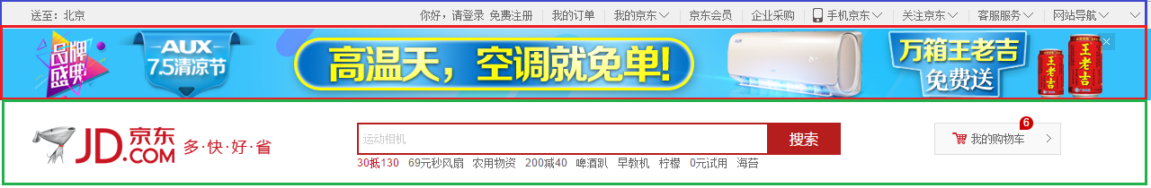
1280*210px
最外层标准流中有三个div各自占据一行

2 导航栏nav
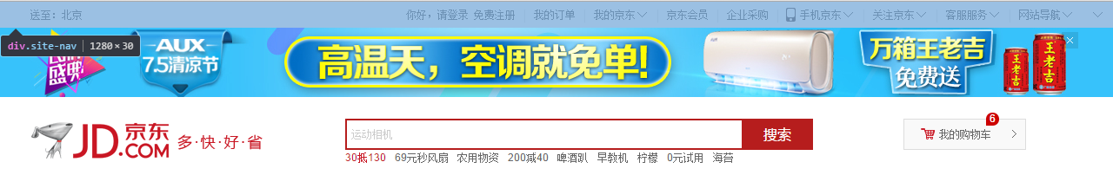
1280*30px
.site-nav {
height: 30px;
background: #f0f0f0;
line-height: 30px;
}
不设置宽度，则导航栏占满整行。
高度和行高均为30px，在文字内容垂直居中

3 横幅广告banner
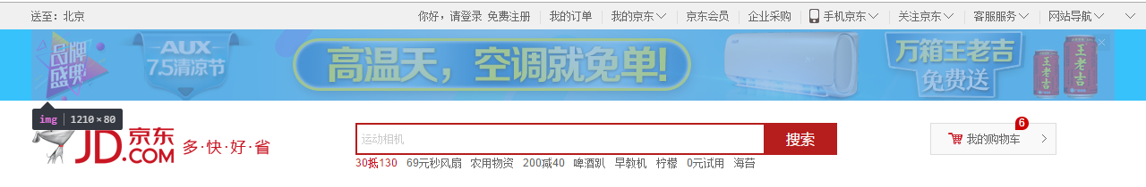

3.1 横幅广告banner整体布局
1280*80px
.top-banner {
background-color: #37C2FB;
}
不设置宽高，占据整行，背景被子盒子.top-banner-center撑开，div背景颜色功能图片背景颜色一致。

3.2 图片盒子居中
中间的盒子高度被图片撑开
.w {
/*版心 提取 */
width: 1210px;
margin: 0 auto;
}

4 搜索框search
整个搜索框最外层盒子居中，背景颜色不需要设置。
.w {
/*版心 提取 */
width: 1210px;
margin: 0 auto;
}

- 如何用fireworks测量距离、如何选定图标自动获取图标的宽高？

1 测距离

1.1. 调出标尺和辅助线
视图-->标尺
视图-->辅助线-->显示辅助线
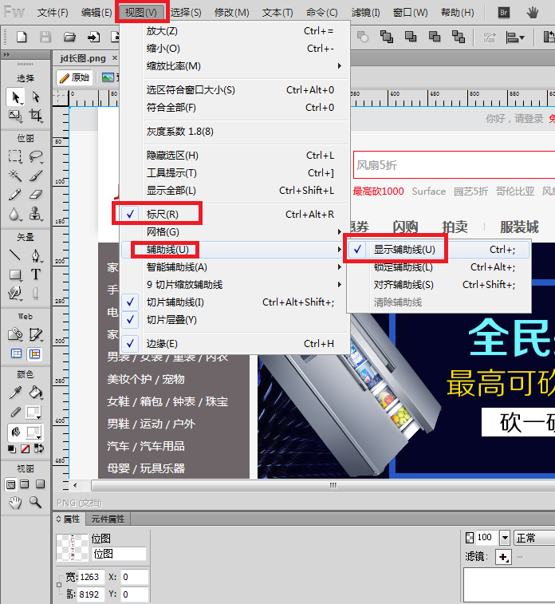

1.2 拖拽出两条辅助线分别放在要测量距离的两侧边缘
下图中，两天淡蓝色竖线拖拽到搜索框两端

1.3 把鼠标放在两条辅助线之间，按下shift键盘，自动出现两条辅助线之间的像素值。
显示出456px。
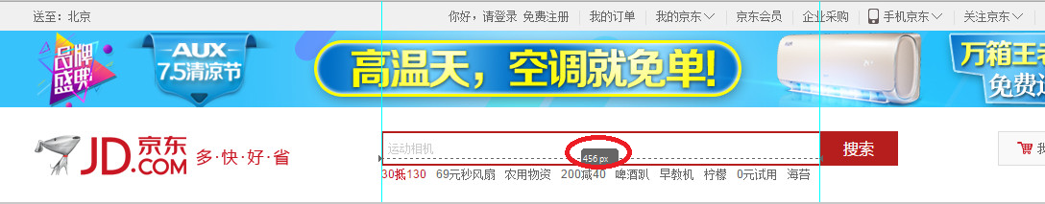2 自动获取图标的宽高

2.1 切换到左侧工具栏的“选取框”工具
选择蓝色“new”图标，周围黑色虚线表示刚刚选取的粗略范围。
左下角属性栏，出现选区的宽高和坐标值。
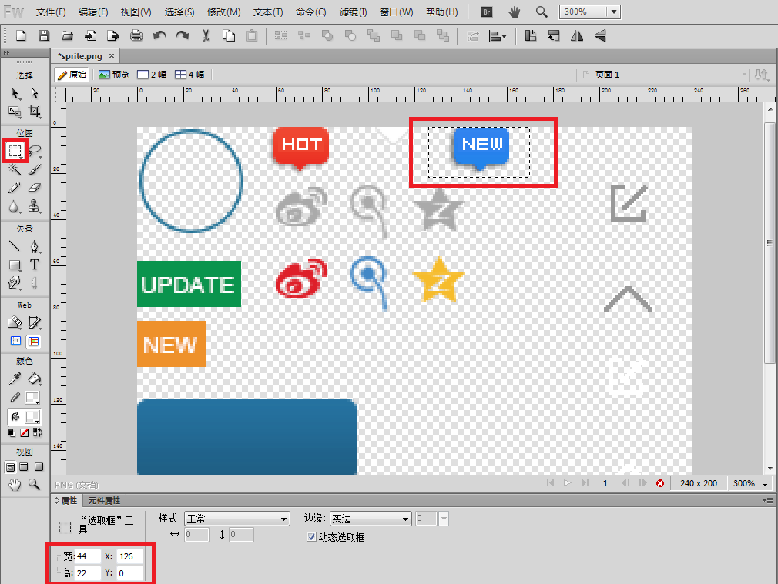

2.2 在选区上单价鼠标右键，右键菜单选择”通过复制新建位图”
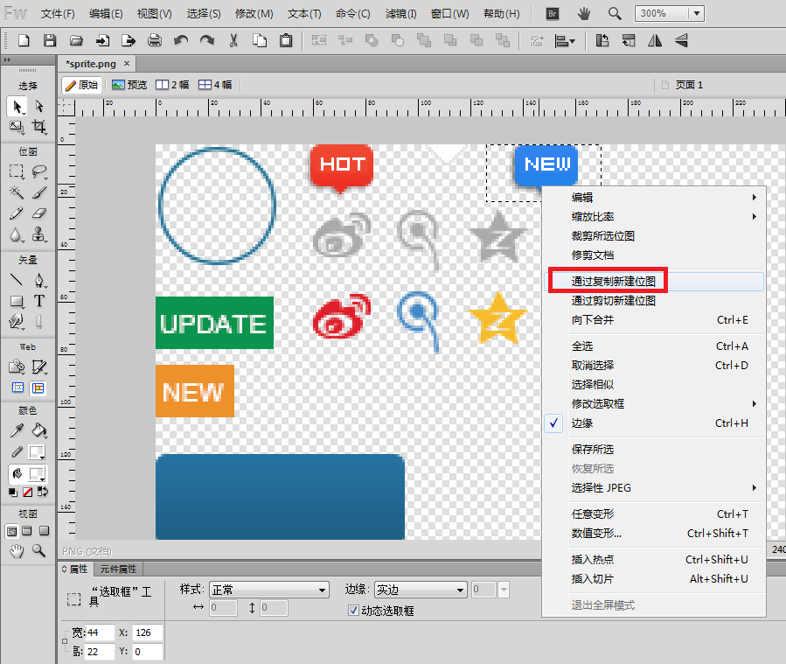

2.3 此时蓝色”new”图标已经被选区虚线框精确包裹，右下角“属性”栏出现”new”图标的精确宽高和坐标值。
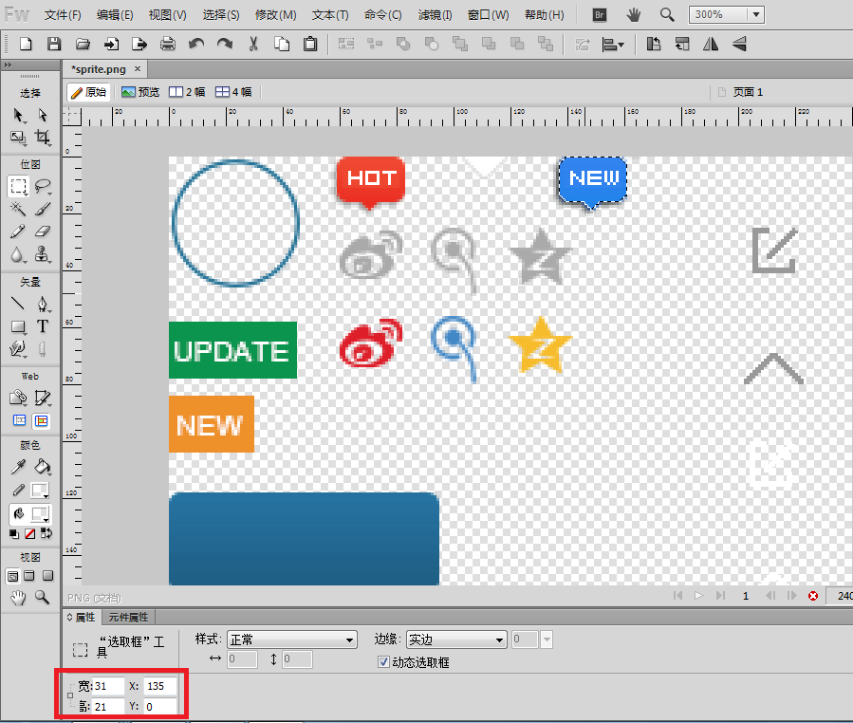

- 将案例中的代码用emmet语法改写？
1 html:5
写在空白html文档内，生成整个html结构
2 link:css
写在Head标签内，引入css外部样式表
3 link:favicon
写在Head标签内，引入网站图标
4 .site-nav>.w>.fl>.site-nav-send>i>s^^^.fr>ul>li*17
写在body标签内，生成导航栏的html结构
5 .top-banner>.w.top-banner-center>a>img^a.close-banner
写在body标签内，生成广告横幅的html结构
6 .w>.search-log>a{京东}^.search-input>input[type=text value=运动相机]+button{搜索}^.search-car>a{我的购物车}+i.search-car-*3^.search-moreAlink>ul>li*9>a
写在body标签内，生成搜索框的html结构

